02.12.2022 | Астрономия ЭЛМ21.2
Задание | § 15 Общие характеристики планет.  § 16 Солнечная система как комплекс тел, имеющих общее происхождение.  § 17 Система Земля-Луна.  Прочитать параграфы, посмотреть видео, выполнить тест.
Срок исполнения | Очный урок по расписанию.
Учебник Астрономии: http://school8-vologda.ru/wp-content/uploads/2017/01/030_1-_Astronomia_11kl_Vorontsov-Velyaminov_Straut_2003_-224s.pdf
Видео:
1) https://yandex.ru/video/preview/9542967117220453576?text=общие%20характеристики%20планет%20солнечной%20системы&path=yandex_search&parent-reqid=1669963824093934-4828583163173769863-sas2-0256-sas-l7-balancer-8080-BAL-3556&from_type=vast
2) https://yandex.ru/video/preview/17474526696808704287?text=солнечная%20система%20как%20комплекс%20тел%20имеющих%20общее%20происхождение&path=yandex_search&parent-reqid=1669963932883563-4909761670961069149-sas2-0903-sas-l7-balancer-8080-BAL-6008&from_type=vast
3) https://yandex.ru/video/preview/9759690428434424177?text=система%20земля-луна%20астрономия&path=yandex_search&parent-reqid=1669964002206194-17188377816581855579-sas2-0709-sas-l7-balancer-8080-BAL-6573&from_type=vast
Тест:
Система Земля - Луна
Задание 1
Вопрос:
Сопоставьте определения и понятия.

Укажите соответствие для всех 4 вариантов ответа:
1) Лунные моря
2) Лунный материк

__ Гористая, более светлая, чем лунные моря, часть лунной поверхности.
__ Занимают около 40 % площади видимой стороны Луны и 16,9 % всей её поверхности.
__ Часть лунной поверхности (84 %) с большим числом кратеров.
__ Тёмные и относительно ровные пониженные участки лунной поверхности, покрытые застывшей лавой.

Задание 2
Вопрос:
Остаточный грунт, являющийся продуктом космического выветривания породы.
Изображение:
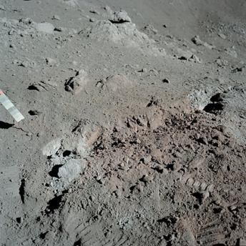

Выберите один из 5 вариантов ответа:
1) Песок
2) Грязь
3) Пыль
4) Базальт
5) Реголит
Задание 3
Вопрос:
Первый человек, вступивший на поверхность Луны 20 июля 1969 г.
Изображение:
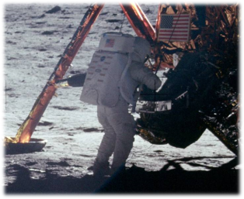

Запишите ответ:
__________________________________________

Задание 4
Вопрос:
Взаимное гравитационное влияние Земли и Луны выражается
Изображение:
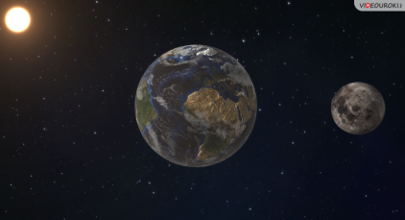

Выберите несколько из 4 вариантов ответа:
1) в том, что на Луне нет атмосферы
2) в том, что Луна обращена к Земле одной стороной
3) в характере поверхности Луны
4) в наличии приливных сил

Задание 5
Вопрос:
Естественный спутник Земли.

Составьте слово из букв:
НЛАУ -> __________________________________________
Задание 6
Вопрос:
Дайте односложные ответы - «да» или «нет».
Изображение:
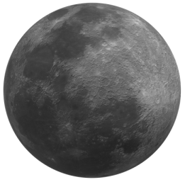

Укажите истинность или ложность вариантов ответа:
__ Ступала ли на Луну нога человека?
__ Имеется ли в лунных морях вода?
__ Является ли Луна ближайшим к Земле небесным телом?
__ Смог ли бы космонавт на Луне воспользоваться компасом для ориентирования, как путешественник на Земле?
__ Ось вращения Луны почти перпендикулярна плоскости её орбиты. Будет ли на небе Луны α Малой Медведицы играть роль Полярной звезды?
__ Характерны ли для Луны резкие смены температур?

Задание 7
Вопрос:
Земля имеет форму
Изображение:
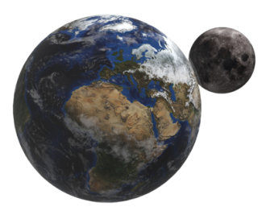

Выберите один из 4 вариантов ответа:
1) прямоугольника
2) геоида
3) шара
4) эллипсоида
Задание 8
Вопрос:
Сопоставьте
Изображение:
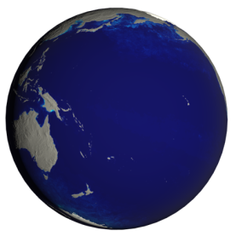

Укажите соответствие для всех 5 вариантов ответа:
1) Атмосфера
2) Гидросфера
3) Литосфера
4) Магнитосфера

__ Пока уникальное явление в космосе
__ Состоит из пяти слоёв
__ Рассеивает и поглощает солнечное излучение.
__ Твёрдая оболочка Земли, состоящая из земной коры и верхней части мантии.
__ Область околоземного космического пространства, занимаемого магнитным полем Земли, контуры которой формируются непрерывным воздействием солнечного ветра.

Задание 9
Вопрос:
Укажите, какие сведения касаются Земли, а какие Луны?

Укажите соответствие для всех 5 вариантов ответа:
1) Земля
2) Луна

__ диаметр равен 3476 км
__ масса составляет 6 х 10²⁴ кг
__ период обращения по орбите 365,25 сут.
__ период обращения по орбите 27,3 сут.
__ скорость движения по орбите 30 км/с.
Задание 10

Вопрос:
Укажите основные оболочки Земли

Укажите истинность или ложность вариантов ответа:
__ Термосфера
__ Атмосфера
__ Гидросфера
__ Радиационный пояс
__ Литосфера

